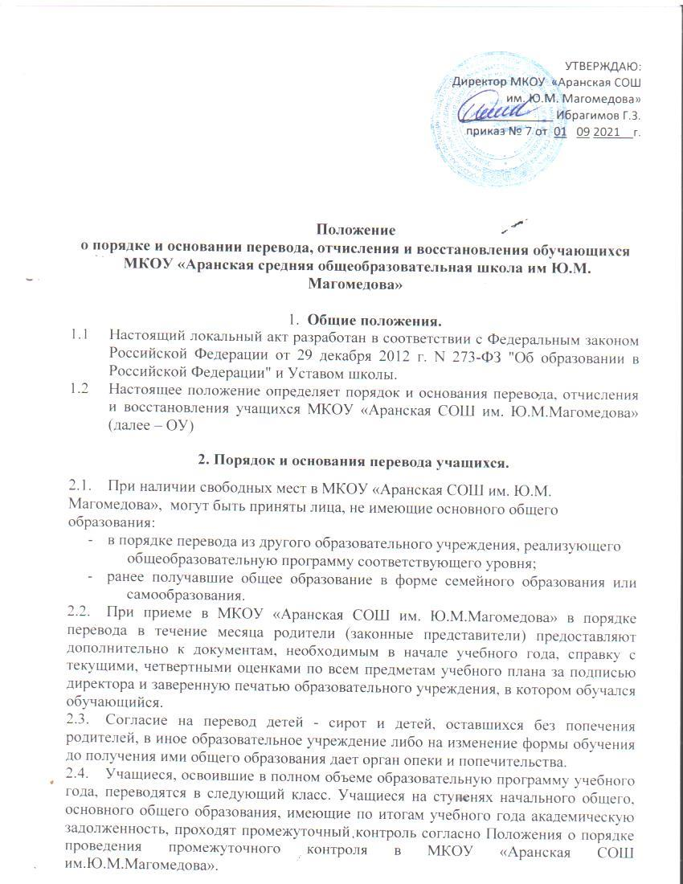

Положение
о порядке и основании перевода, отчисления и восстановления обучающихся
МКОУ «Аранская средняя общеобразовательная школа им Ю.М. Магомедова»

- Общие положения.
  - Настоящий локальный акт разработан в соответствии с Федеральным законом Российской Федерации от 29 декабря 2012 г. N 273-ФЗ "Об образовании в Российской Федерации" и Уставом школы.
  - Настоящее положение определяет порядок и основания перевода, отчисления и восстановления учащихся МКОУ «Аранская СОШ им. Ю.М.Магомедова» (далее – ОУ)

2. Порядок и основания перевода учащихся.
2.1. При наличии свободных мест в МКОУ «Аранская СОШ им. Ю.М. Магомедова», могут быть приняты лица, не имеющие основного общего образования:
- в порядке перевода из другого образовательного учреждения, реализующего общеобразовательную программу соответствующего уровня;
- ранее получавшие общее образование в форме семейного образования или самообразования.
2.2. При приеме в МКОУ «Аранская СОШ им. Ю.М.Магомедова» в порядке перевода в течение месяца родители (законные представители) предоставляют дополнительно к документам, необходимым в начале учебного года, справку с текущими, четвертными оценками по всем предметам учебного плана за подписью директора и заверенную печатью образовательного учреждения, в котором обучался обучающийся.
2.3. Согласие на перевод детей - сирот и детей, оставшихся без попечения родителей, в иное образовательное учреждение либо на изменение формы обучения до получения ими общего образования дает орган опеки и попечительства.
2.4. Учащиеся, освоившие в полном объеме образовательную программу учебного года, переводятся в следующий класс. Учащиеся на ступенях начального общего, основного общего образования, имеющие по итогам учебного года академическую задолженность, проходят промежуточный контроль согласно Положения о порядке проведения промежуточного контроля в МКОУ «Аранская СОШ им.Ю.М.Магомедова».
2.5. Учащиеся на ступени начального общего, основного общего и среднего общего образования, не ликвидировавшие в установленные сроки академической задолженности с момента ее образования, по усмотрению родителей (законных представителей) оставляются на повторное обучение, переводятся на обучение по адаптированным образовательным программам в соответствии с рекомендациями психолого-медико-педагогической комиссии либо на обучению по индивидуальному учебному плану.
2.6. Учащиеся по образовательным программам начального общего, основного общего и среднего общего образования в форме семейного образования, не ликвидировавшие в установленные сроки академической задолженности, продолжают получать образование в ОУ.
2.7. Учащиеся, не освоившие образовательную программу предыдущего уровня, не допускаются к обучению на следующей ступени общего образования.
2.8. Перевод учащегося из школы в другую или из одного класса в другой осуществляется только с письменного согласия родителей (законных представителей) обучающегося.
2.9. Перевод учащегося на основании решения суда производится в порядке, установленном законодательством.
2.10. Перевод учащегося оформляется приказом директора школы.

3. Отчисление учащихся.
3.1. Отчислению из ОУ подлежат:
- На основании решения педагогического совета ОУ все учащиеся 9 класса, успешно прошедшие государственную (итоговую) аттестацию и получившие документ государственного образца об основном общем образовании, а также не завершившие основного общего образования, не прошедшие государственную (итоговую) аттестацию и получившие справку об обучении в образовательном учреждении установленного образца.
- На основании решения суда или других уполномоченных органов - учащиеся, направленные в специальные школы (реабилитационные центры) для детей с общественно опасным поведением.
- На основании заявления родителей (законных представителей) и справки из общеобразовательного учреждения - учащиеся 1 – 11 классов, переходящие в другие образовательные учреждения.
- Перевод детей-сирот и детей, оставшихся без попечения родителей, из школы в другое образовательное учреждение либо изменение формы обучения до получения ими общего образования производится приказом директора школы с согласия органов опеки и попечительства по заявлению законных представителей учащегося.
3.2. По решению педагогического совета школы за совершенные неоднократно грубые нарушения Устава школы допускается отчисление из школы учащегося, достигшего возраста пятнадцати лет. Отчисление учащегося из учреждения применяется, если меры воспитательного характера не дали результата и дальнейшее пребывание учащегося в учреждении оказывает отрицательное влияние на других учащихся, нарушает их права и права работников учреждения, а также нормальное функционирование школы. Решение об отчислении учащегося, не получившего основного общего образования, принимается с учетом мнения его родителей (законных представителей) и с согласия комиссии по делам несовершеннолетних и защите их прав. Решение об отчислении детей - сирот и детей, оставшихся без попечения родителей, принимается с согласия комиссии по делам несовершеннолетних и защите их прав и органа опеки и попечительства.
Учреждение незамедлительно обязано проинформировать об отчислении учащегося из учреждения его родителей (законных представителей) и отдел образования администрации Дербентского муниципального района.
3.3. Основанием для прекращения образовательных отношений является приказ директора школы об отчислении учащегося из школы. Права и обязанности учащегося, предусмотренные законодательством об образовании и локальными нормативными актами школы прекращаются с даты его отчисления из школы.
3.4. При досрочном прекращении образовательных отношений школа в трехдневный срок после издания приказа директора об отчислении учащегося выдает лицу, отчисленному из школы, справку в соответствии с частью 12 ст.60 Федерального закона от 29.12.2012 №273-ФЗ «Об образовании в Российской Федерации».

4. Восстановление в организации, осуществляющей образовательную деятельность

4.1. Лицо, отчисленное из ОУ, по инициативе учащегося до завершения освоения образовательной программы, имеет право на восстановление для обучения в этом учреждении.
4.2. Лица, отчисленные ранее из ОУ, не завершившие образование по основной образовательной программе, имеют право на восстановление в число учащихся образовательной организации независимо от продолжительности перерыва в учебе, причины отчисления.
4.3. Учащиеся имеют право на восстановление в учреждение при наличии вакантных мест. Решение о восстановлении учащегося принимается педагогическим советом при наличии соответствующего заявления от родителей (законных представителей) учащегося. При этом учитываются результаты промежуточной аттестации, способности ребенка, специализация учебного плана.
4.4. Восстановление учащегося в ОУ, если он досрочно прекратил образовательные отношения по инициативе родителей (законных представителей), проводится в соответствии с Правилами приема граждан во 2 - 11 классы МКОУ ««Аранская СОШ им. Ю.М.Магомедова»
4.5. Право на восстановление в школу имеют лица, не достигшие возраста восемнадцати лет.
4.6. Восстановление учащегося производится на основании личного заявления родителей (законных представителей) на имя директора школы.
4.7. Решение о восстановлении учащегося принимает директор школы, что оформляется соответствующим приказом.
4.8. При восстановлении в школе заместитель директора по учебной работе устанавливает порядок и сроки ликвидации академической задолженности (при наличии таковой).
4.9. Учащимся, восстановленным в школе и успешно прошедшим государственную (итоговую) аттестацию, выдается государственный документ об образовании установленного образца.

